# Российский университет дружбы народов

### факультет физико-математических и естественых наук

## Отчет по лабараторной рабете № 9

### *дисциплина : Операционыые системы*

*студент Блохин александр НКН*

**Москва**

***2021***

## Цель работы

Познакомиться с операционной системой Linux. Получить практические навыки работы с редактором vi, установленным по умолчанию практически во всех дистрибутивах

## **Ход работы**

1. Создайте каталог с именем ~/work/os/lab06.
2. Перейдите во вновь созданный каталог.
3. Вызовите vi и создайте файл hello.sh vi hello.sh



clipboard

1. Нажмите клавишу i и вводите следующий текст.

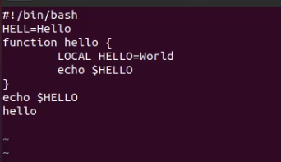

clipboard

1. Нажмите клавишу Esc для перехода в командный режим после завершения ввода текста.
2. Нажмите : для перехода в режим последней строки и внизу вашего экрана появится приглашение в виде двоеточия.
3. Нажмите w (записать) и q (выйти), а затем нажмите клавишу Enter для сохранения вашего текста и завершения работы.

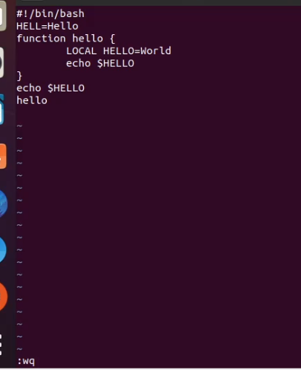

clipboard

1. Сделайте файл исполняемым chmod +x hello.sh



clipboard

1. Вызовите vi на редактирование файла vi ~/work/os/lab06/hello.sh



clipboard

1. Установите курсор в конец слова HELL второй строки.
2. Перейдите в режим вставки и замените на HELLO. Нажмите Esc для возврата в командный режим.
3. Установите курсор на четвертую строку и сотрите слово LOCAL.
4. Перейдите в режим вставки и наберите следующий текст: local, нажмите Esc для возврата в командный режим.
5. Установите курсор на последней строке файла. Вставьте после неё строку, содержащую следующий текст: echo $HELLO.
6. Нажмите Esc для перехода в командный режим.

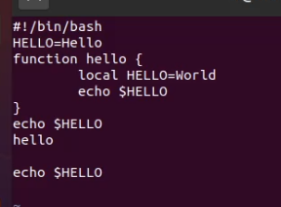

clipboard

1. Удалите последнюю строку.
2. Введите команду отмены изменений u для отмены последней команды.
3. Введите символ : для перехода в режим последней строки. Запишите произведённые изменения и выйдите из vi.

## Вывод

Познакомиkся с операционной системой Linux. Получиk практические навыки работы с редактором vi, установленным по умолчанию практически во всех дистрибутивах

## Контрольные вопросы

1)Текстовый редактор vim, созданный на основе более старого vi. Один из мощнейших текстовых редакторов с полной свободой настройки и автоматизации, возможными благодаря расширениям и надстройкам. По умолчанию входит в состав любого дистрибутива Linux.

2):q

3)– 0 (ноль) — переход в начало строки; – $ — переход в конец строки; – G — переход в конец файла; – n G — переход на строку с номером n.

4)Редактор vi предполагает, что слово - это строка символов, которая может включать в себя буквы, цифры и символы подчеркивания

5)Для перемещения курсора в конец файла, используется команда G, а команда 10G, например, поместит курсор на строку с номером 10. Для того, чтобы переместить курсор в начало файла, можно использовать команду 1G

6)Вставка текста -вставляем текст;

Вставка строки-вставляем строку

удаление текста - удаляем текст

Отмена и повтор произведённых изменений

Копирование текста в буфер

Вставка текста из буфера

Замена текста

Поиск текста

8)– u — отменить последнее изменение;

– . — повторить последнее изменение.

9)Копирование и перемещение текста

– : n,m d — удалить строки с n по m;

– : i,j m k — переместить строки с i по j, начиная со строки k;

– : i,j t k — копировать строки с i по j в строку k;

– : i,j w имя-файла — записать строки с i по j в файл с именем имя-файла.

Запись в файл и выход из редактора

– : w — записать изменённый текст в файл, не выходя из vi;

– : w имя-файла — записать изменённый текст в новый файл с именем имяфайла;

– : w ! имя-файла — записать изменённый текст в файл с именем имяфайла;

– : w q — записать изменения в файл и выйти из vi;

– : q — выйти из редактора vi;

– : q ! — выйти из редактора без записи;

– : e ! — вернуться в командный режим, отменив все изменения, произведённые со времени последней записи.

6.2.4. Опции

Опции редактора vi позволяют настроить рабочую среду. Для задания опций используется команда set (в режиме последней строки):

– : set all — вывести полный список опций;

– : set nu — вывести номера строк;

– : set list — вывести невидимые символы;

– : set ic — не учитывать при поиске, является ли символ прописным или строчным.

Если вы хотите отказаться от использования опции, то в команде set перед именем опции надо поставить no.

10)– $ — переход в конец строки

11)man vi

12)Попытаться набрать тест если набирается то это режим вставки а если нет режим работы